TP 3 TRACER DE LA CARACTERE I = f (U)

Pour diffèrent dipôle passif

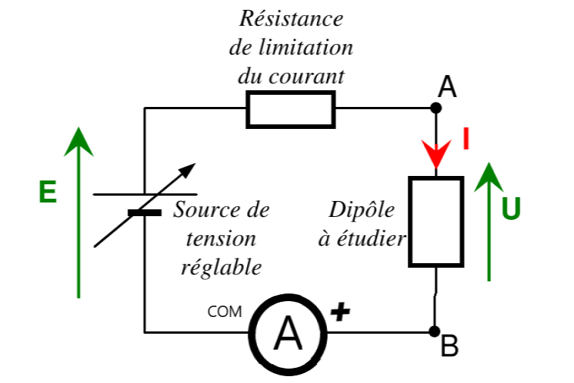

COM

V

v